Фонетический разбор слова
Гласные звуки
В русском алфавите всего 33 буквы.
Две из них – Ь, Ъ - не относятся ни к гласным, ни к согласным буквам, звуков не обозначают.
Гласные буквы: бывают ударными или безударными, образуют слоги. Сколько в слове гласных звуков, столько и слогов.
Гласных букв 10: а, о, у, э, ы, я, ё, ю, е, и.
Гласных звуков 6: [а], [о], [у], [э], [и], [ы].
А, О, У, Э, Ы – обозначают твёрдость согласных звуков.
Я, Ё, Ю, Е, И – обозначают мягкость согласных звуков.
Йотированные гласные буквы (буквы, обозначающие два звука). Обозначают два звука, если стоят:
Я - [йа] Ю- [йу] Е – [йэ] Ё – [йо]
* в начале слова (ёж, яблоко, юла)
* после Ъ и Ь (съешь, семья, подъём)
* после гласных букв (споём, союз, военный)
Буквы е, я, ю, ё обозначают один звук [э], [а], [у], [о] после согласного только под ударением.
век - [в'эк], мяч- [м'ач'], блюз - [бл'ус], мед - [м'от]
В безударном положении эти буквы после согласного
обозначают звук [и]
ряды [р’ и д ы] лесок [л’ и с о к]
Согласные звуки
Согласные звуки не образуют слог.
Согласные звуки не бывают ударными или безударными.
Согласных букв 21: н, м, л, р, й, б, в, г, д, ж з, п, ф, к, т, ш, с, х, ц, ч, щ.
Согласных звуков в русском языке – 36.
Парные согласные звуки
твердые звонкие | твердые глухие | мягкие звонкие | мягкие глухие
[б] | [п] | [б’] | [п’]
[в] | [ф] | [в’] | [ф’]
[г] | [к] | [г’] | [к’]
[д] | [т] | [д’] | [т’]
[ж] | [ш]
[з] | [с] | [з’] | [с’]
Непарных глухих звуков – 5: [х], [х’] [ц], [ч’], [щ’].
Непарных звонких звуков – 9: [л], [л’], [м], [м’], [н], [н’], [р], [р’], [й’].
Всегда твёрдые согласные звуки: [ж], [ш], [ц].
Всегда мягкие согласные звуки: [ч’], [щ’], [й’].
Непарные звонкие звуки [л], [л’], [м], [м’], [н], [н’], [р], [р’] называются сонорными, что в переводе с латинского значит «звучные».
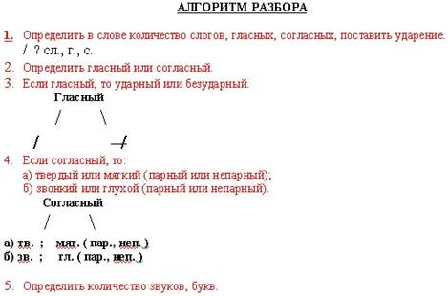
ПРИМЕР

вьюга - [вйу'га] – 2 слога, 2гл, 2 согл.
в [в'] - согл, парн. мяг., парн. звон.
ь -
[й'] - согл., непарн. мяг., непарн. звон.
ю [у] - глас., удар.
г [г] - согл., парн. твер., парн. звон.
а [а] - глас, безуд.
5 б., 5 зв.

